Diagrama de Actividad - Caso Barberazo
Barberazo

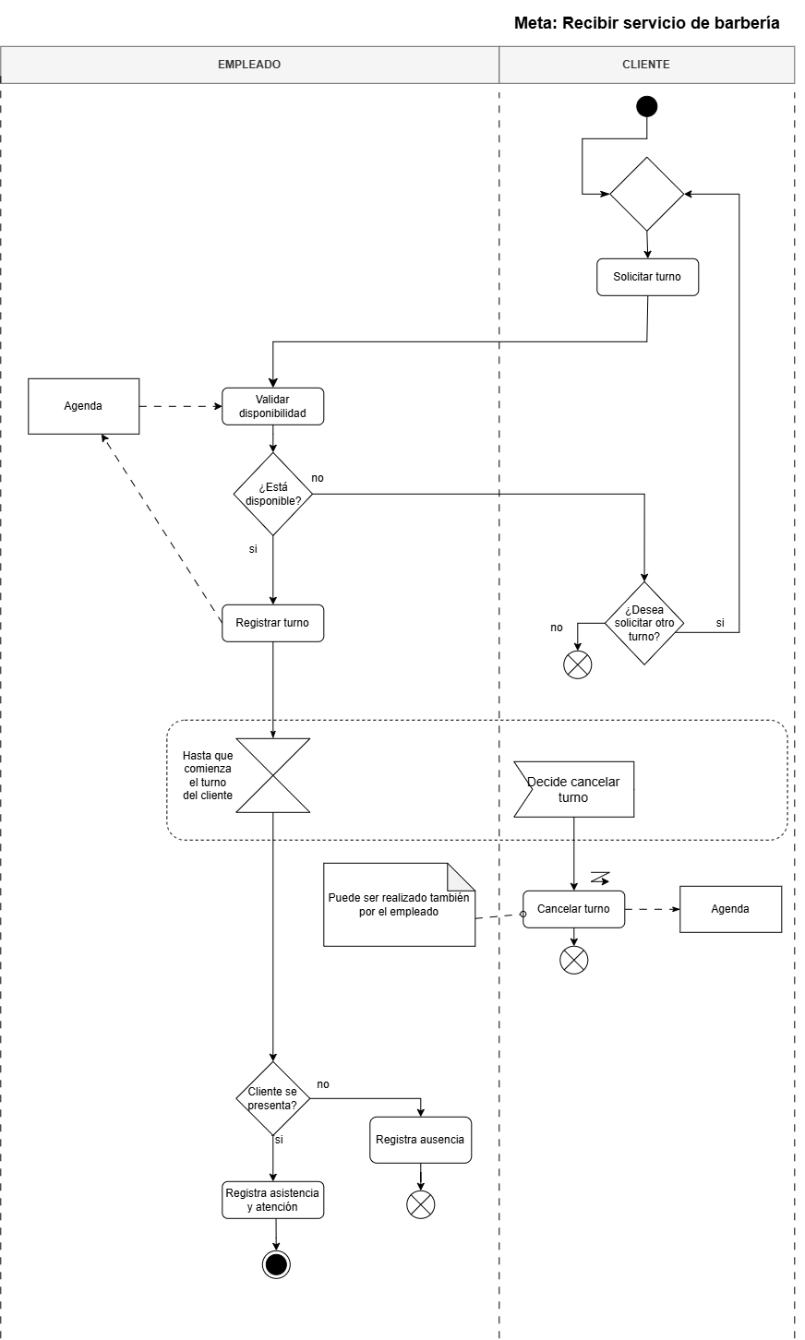

Historial de versiones
Fecha | Versión | Autor | Descripción
23/04/2026 | 1.00 | G24 | Creación del documento
25/06/2026 | 1.01 | G24 | Correcciones, DA futuro a DA presente

